1- **LAMYG_REG_MASK**: Left Amygdala Region Mask

2- **RPUTA REGION MASK**: Right Putamen Region Mask

3-**RCAUD REGION MASK**: Right Caudate Region Mask

4-**RAMYG REGION MASK**: Right Amygdala Region Mask

5-**LTHAL REGION MASK**: Left Thalamus Region Mask

6-**LPUTA REG MASK**: Left Putamen Region Mask

7-**LCAUD REG MASK**: Left Caudate Region Mask

8- **RTHAL REGION MASK**: Right Thalamus Region Mask

9-**LHIPPOCAMP-MASK REGION**: Left Hippocampus Region Mask

10-**LHIPPOCAMP REGION**: Left Hippocampus Region

11-**RHIPPOCAMP-MASK REGION**: Right Hippocampus Region Mask

**RHIPPOCAMP-MASK REGION:**

Test Loss: 0.7392, Test Accuracy: 0.6250

Classification Report:

              precision    recall  f1-score   support

          C0       0.43      0.60      0.50        10

          C1       0.44      0.40      0.42        10

          C2       1.00      1.00      1.00        10

          C3       0.71      0.50      0.59        10

    accuracy                           0.62        40

   macro avg       0.65      0.62      0.63        40

weighted avg       0.65      0.62      0.63        40

Confusion Matrix:

[[ 6  4  0  0]

 [ 4  4  0  2]

 [ 0  0 10  0]

 [ 4  1  0  5]]

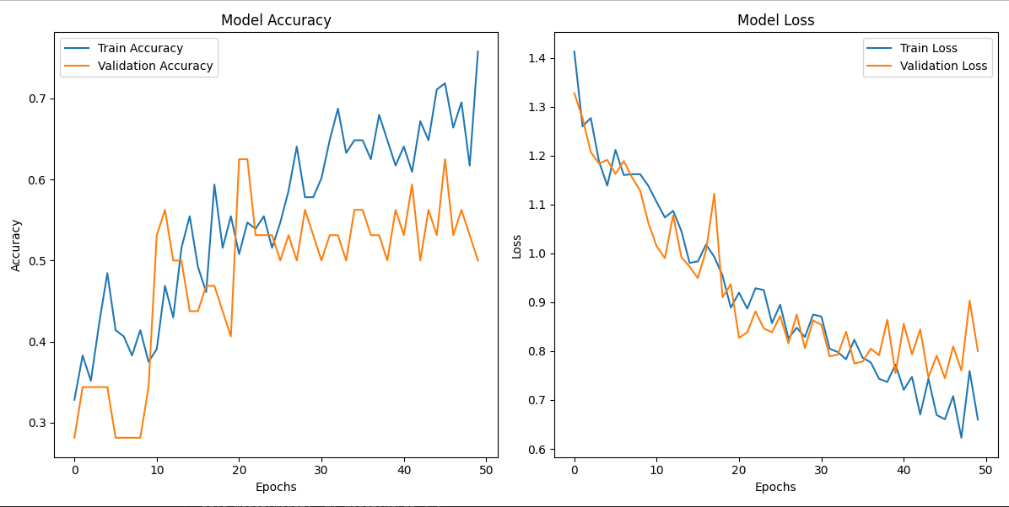

**LHIPPOCAMP REGION:**

Test Loss: 0.8496, Test Accuracy: 0.7750

Classification Report:

              precision    recall  f1-score   support

          C0       0.59      1.00      0.74        10

          C1       1.00      0.40      0.57        10

          C2       1.00      1.00      1.00        10

          C3       0.78      0.70      0.74        10

    accuracy                           0.78        40

   macro avg       0.84      0.77      0.76        40

weighted avg       0.84      0.78      0.76        40

Confusion Matrix:

[[10  0  0  0]

 [ 4  4  0  2]

 [ 0  0 10  0]

 [ 3  0  0  7]]

**LHIPPOCAMP-MASK REGION:**

Test Loss: 1.1081, Test Accuracy: 0.5750

Classification Report:

              precision    recall  f1-score   support

          C0       0.40      0.60      0.48        10

          C1       0.43      0.30      0.35        10

          C2       1.00      1.00      1.00        10

          C3       0.50      0.40      0.44        10

    accuracy                           0.57        40

   macro avg       0.58      0.57      0.57        40

weighted avg       0.58      0.57      0.57        40

Confusion Matrix:

[[ 6  3  0  1]

 [ 4  3  0  3]

 [ 0  0 10  0]

 [ 5  1  0  4]]

**LAMYG_REG_MASK:**

Test Loss: 0.7662, Test Accuracy: 0.6000

Classification Report:

              precision    recall  f1-score   support

          C0       0.50      0.60      0.55        10

          C1       0.36      0.40      0.38        10

          C2       1.00      1.00      1.00        10

          C3       0.57      0.40      0.47        10

    accuracy                           0.60        40

   macro avg       0.61      0.60      0.60        40

weighted avg       0.61      0.60      0.60        40

Confusion Matrix:

[[ 6  4  0  0]

 [ 3  4  0  3]

 [ 0  0 10  0]

 [ 3  3  0  4]]

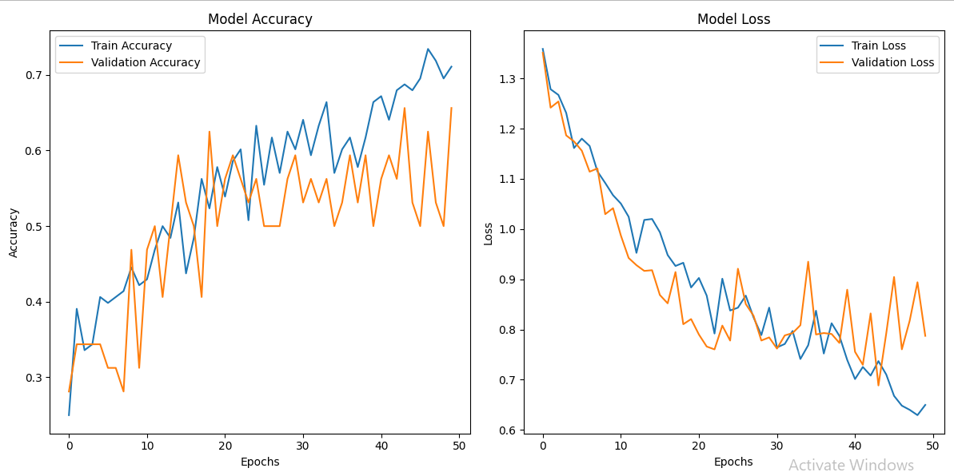

**LCAUD REG MASK:**

Test Loss: 0.9430, Test Accuracy: 0.5750

Classification Report:

              precision    recall  f1-score   support

          C0       0.43      0.90      0.58        10

          C1       0.33      0.10      0.15        10

          C2       1.00      1.00      1.00        10

          C3       0.50      0.30      0.38        10

    accuracy                           0.57        40

   macro avg       0.57      0.57      0.53        40

weighted avg       0.57      0.57      0.53        40

Confusion Matrix:

[[ 9  0  0  1]

 [ 7  1  0  2]

 [ 0  0 10  0]

 [ 5  2  0  3]]

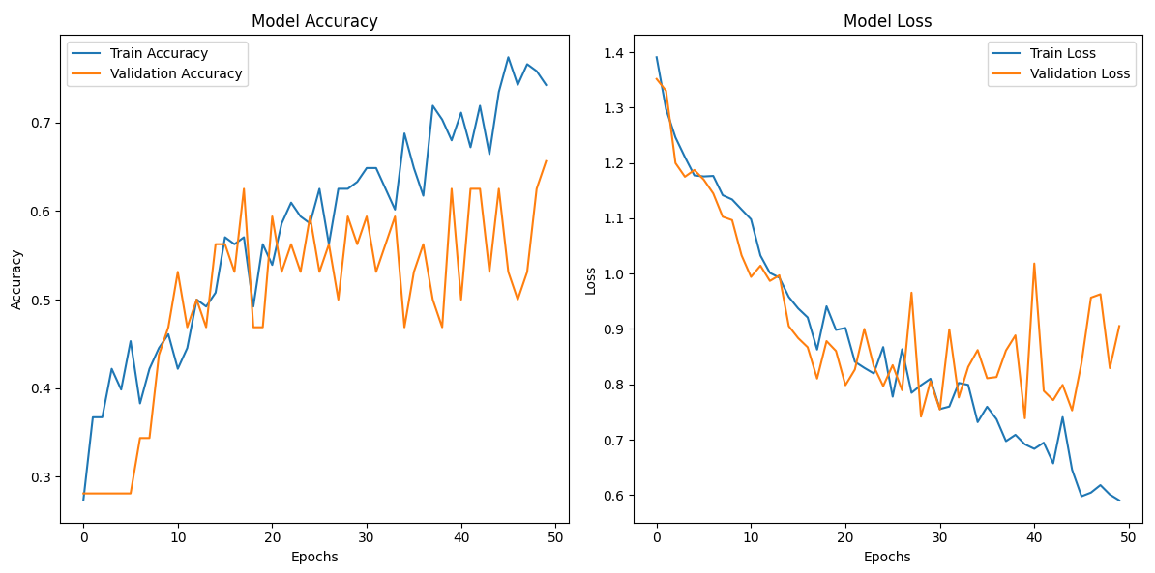

**LPUTA REG MASK:**

Test Loss: 0.8401, Test Accuracy: 0.5750

Classification Report:

              precision    recall  f1-score   support

          C0       0.45      0.50      0.48        10

          C1       0.33      0.40      0.36        10

          C2       1.00      1.00      1.00        10

          C3       0.57      0.40      0.47        10

    accuracy                           0.57        40

   macro avg       0.59      0.57      0.58        40

weighted avg       0.59      0.57      0.58        40

Confusion Matrix:

[[ 5  4  0  1]

 [ 4  4  0  2]

 [ 0  0 10  0]

 [ 2  4  0  4]]

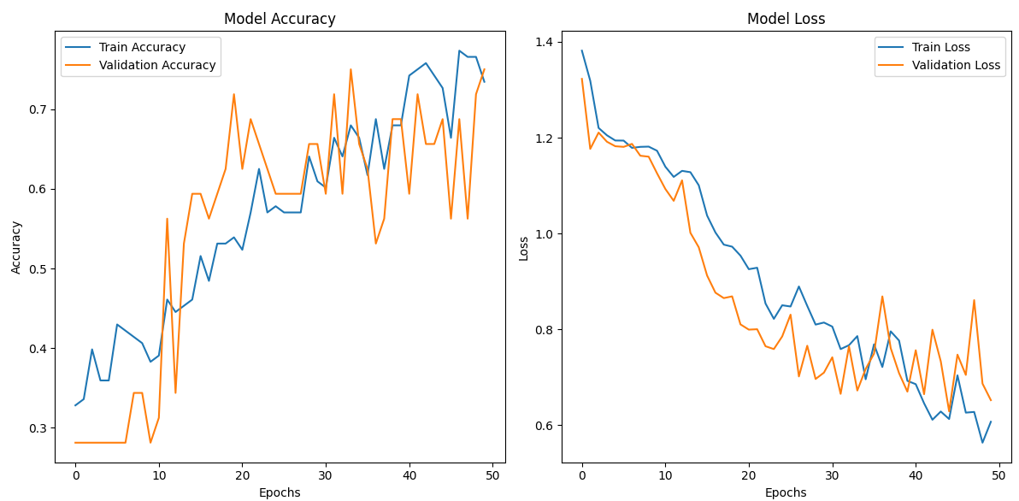

LTHAL REGION MASK:

      precision    recall  f1-score   support

          C0       0.25      1.00      0.40        10

          C1       0.00      0.00      0.00        10

          C2       0.00      0.00      0.00        10

          C3       0.00      0.00      0.00        10

    accuracy                           0.25        40

   macro avg       0.06      0.25      0.10        40

weighted avg       0.06      0.25      0.10        40

Confusion Matrix:

[[10  0  0  0]

 [10  0  0  0]

 [10  0  0  0]

 [10  0  0  0]]

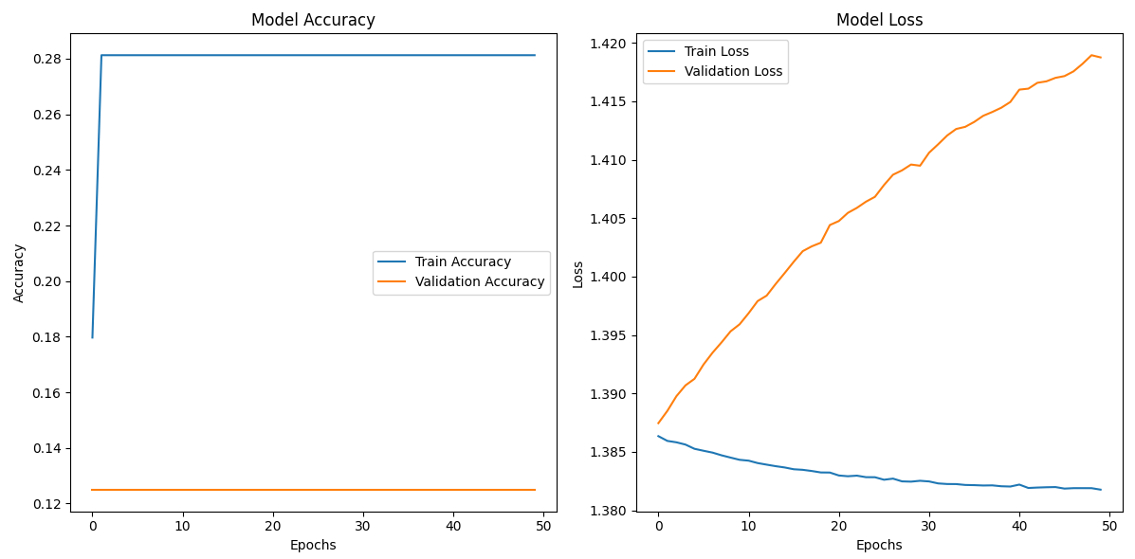

RAMYG REGION MASK:  
Test Loss: 0.9134, Test Accuracy: 0.5000

Classification Report:

              precision    recall  f1-score   support

          C0       0.30      0.60      0.40        10

          C1       0.25      0.10      0.14        10

          C2       1.00      1.00      1.00        10

          C3       0.50      0.30      0.38        10

    accuracy                           0.50        40

   macro avg       0.51      0.50      0.48        40

weighted avg       0.51      0.50      0.48        40

Confusion Matrix:

[[ 6  2  0  2]

 [ 8  1  0  1]

 [ 0  0 10  0]

 [ 6  1  0  3]]

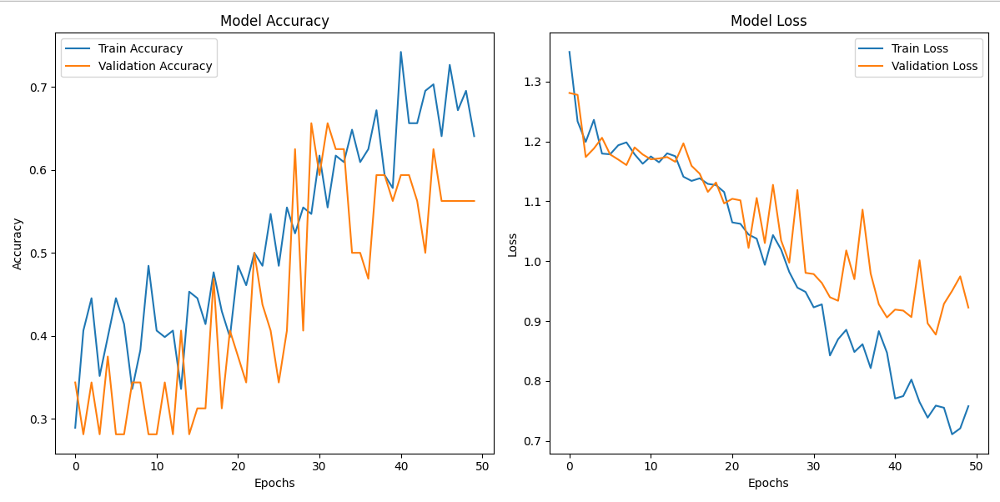

**RCAUD REGION MASK:**

Test Loss: 0.7878, Test Accuracy: 0.6750

Classification Report:

              precision    recall  f1-score   support

          C0       0.54      0.70      0.61        10

          C1       0.57      0.80      0.67        10

          C2       0.91      1.00      0.95        10

          C3       1.00      0.20      0.33        10

    accuracy                           0.68        40

   macro avg       0.75      0.68      0.64        40

weighted avg       0.75      0.68      0.64        40

Confusion Matrix:

[[ 7  3  0  0]

 [ 2  8  0  0]

 [ 0  0 10  0]

 [ 4  3  1  2]]

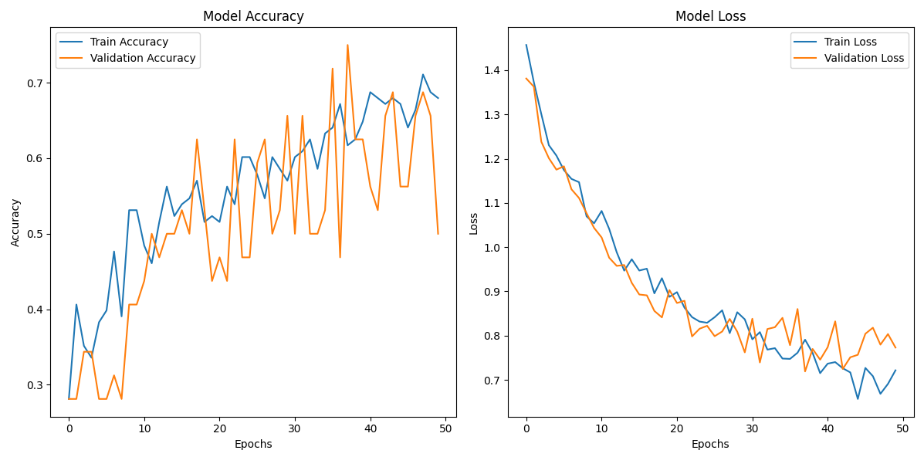

RPUTA REGION MASK:

Test Loss: 0.8220, Test Accuracy: 0.5500

Classification Report:

              precision    recall  f1-score   support

          C0       0.42      0.50      0.45        10

          C1       0.29      0.40      0.33        10

          C2       1.00      1.00      1.00        10

          C3       0.75      0.30      0.43        10

    accuracy                           0.55        40

   macro avg       0.61      0.55      0.55        40

weighted avg       0.61      0.55      0.55        40

Confusion Matrix:

[[ 5  5  0  0]

 [ 5  4  0  1]

 [ 0  0 10  0]

 [ 2  5  0  3]]

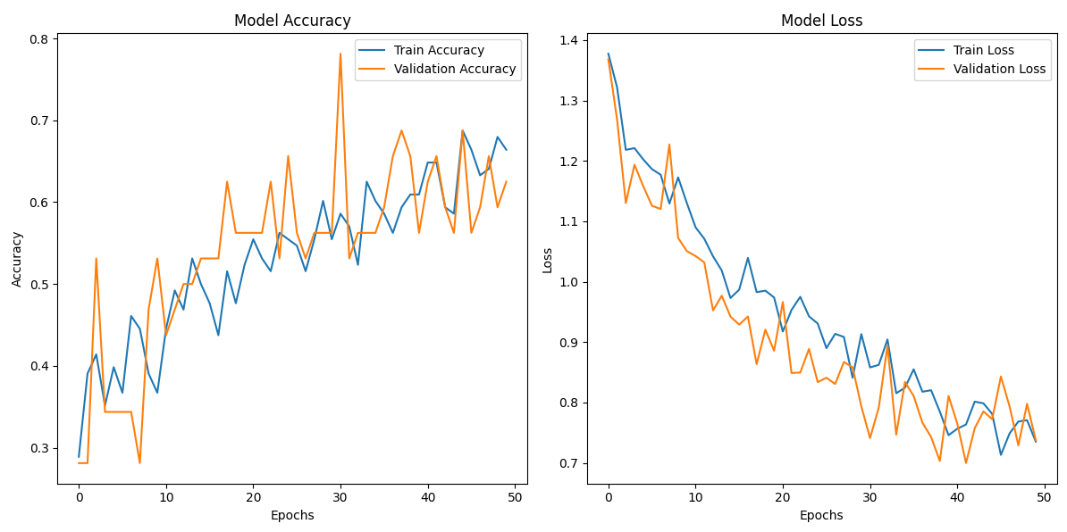

RTHAL REGION MASK:

       precision    recall  f1-score   support

          C0       0.25      1.00      0.40        10

          C1       0.00      0.00      0.00        10

          C2       0.00      0.00      0.00        10

          C3       0.00      0.00      0.00        10

    accuracy                           0.25        40

   macro avg       0.06      0.25      0.10        40

weighted avg       0.06      0.25      0.10        40

Confusion Matrix:

[[10  0  0  0]

 [10  0  0  0]

 [10  0  0  0]

 [10  0  0  0]]

19 CHANNELS EEG-DATA ON LSTM -PROCESSING:

